附件2

2021年8月深圳市食用农产品质量安全
例行监测结果解读科普小贴士

本期解读问题产品：竹节虾
一、检出情况
在深圳市食用农产品八月份的例行监测中，检出三份竹节虾问题产品，问题项目均为呋喃唑酮代谢产物3-氨基-2-噁唑烷基酮（英文缩写：AOZ），检出AOZ的含量分别为22.6μg/kg、 33.2μg/kg和42.7μg/kg。呋喃唑酮是我国农业农村部公告第250号中规定的，在食品动物中禁止使用的化合物。
二、问题项目解读
呋喃唑酮（furazolidone）又名痢特灵，其代谢产物为AOZ，是一类广谱的人工合成抗菌药物，对痢疾杆菌，炭疽杆菌，大肠杆菌，副伤寒杆菌，肺炎杆菌，伤寒杆菌等病原菌都很敏感，在我国曾被广泛用于畜禽及水产动物痢疾、肠炎、胃溃疡等胃肠道疾病的防治，人体长期摄入后可能引起肝、肾、心脏、下丘脑及生殖系统等不同程度的毒副作用，并有一定致癌性。早在2002年我国农业部公告第193号《食品动物禁用的兽药及其化合物清单》中，就将呋喃唑酮列为禁用化合物，后在2020年农业农村部公告第250号中规定呋喃唑酮在食品动物中禁止使用。
三、问题产品解读
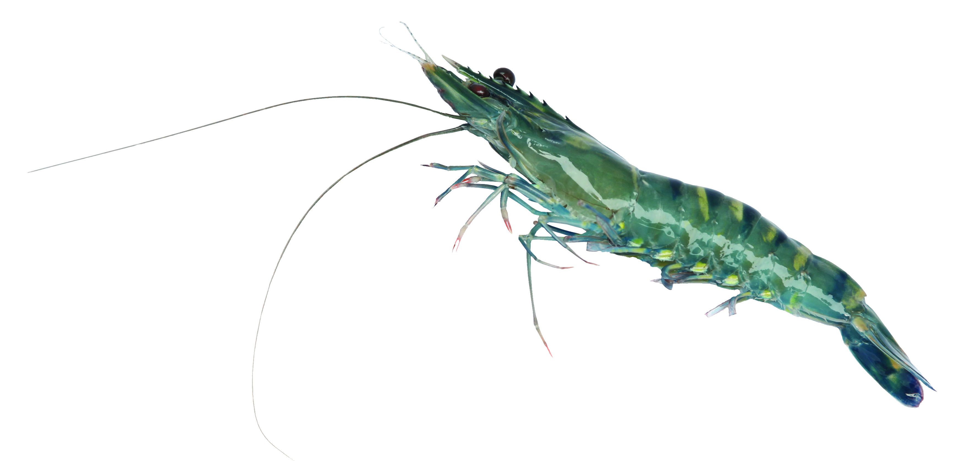
竹节虾，学名为斑节对虾，为养殖对虾中体形最大的品种，具有生长速度快、抗病力强、环境适应性好、美味高营养等特点，在我国年养殖产量已达8万多吨，是我国南海海域重要的养殖品种。近年来，随着养殖成本的增高，对养殖产量和生长速度的要求越来越高，过量或者饱食投喂对竹节虾胃肠道伤害很大，容易造成胃肠道疾病，而在饲料中拌喂呋喃唑酮防治竹节虾胃肠道疾病效果特别好，虽然我国已经明令禁止在对虾养殖中使用呋喃唑酮，但是部分从业者还是铤而走险，明知不可为而为之，本月的例行监测样品中检出三份竹节虾问题产品极可能是竹节虾养殖过程中非法使用呋喃唑酮造成的。
商品竹节虾（学名：斑节对虾）
四、消费提醒
考虑到消费者无法凭肉眼辨识竹节虾体内是否存在药
物残留，建议消费者从正规渠道购买竹节虾，并保留好购物小票。我市对市内批发市场、农贸市场、商场超市和电商前置仓等主销售渠道的竹节虾均有严格监管。此外，当前我市销售的竹节虾的总体合格率还是很高的，市民朋友大可放心采购食用竹节虾。

